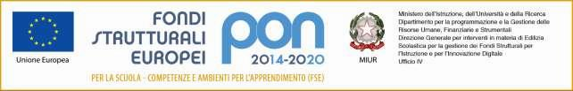

Istituto Professionale di Stato
Enogastronomia – Ospitalità Alberghiera – Sevizi Commerciali
“Giancarlo De Carolis”
via S. Paolo, 1 - 06049 Spoleto
tel 0743 222788
e-mail: pgrh01000r@istruzione.it; pec: pgrh01000r@pec.istruzione.it
sito web: www.alberghierospoleto.it
Circ. Nr. 261 Spoleto, 19 dicembre 2019

Ai Docenti
Alle Classi
Agli Educatori del Convitto
Al Direttore Convitto INPS
Al Personale ATA
Al DSGA

Oggetto: Stage Linguistico

Si informano gli alunni che la scuola sta organizzando uno stage linguistico culturale a Canterbury, UK, aperto a tutti gli studenti dell’IPSEOASC “ G. De Carolis” di Spoleto che abbiano compiuto i 14 anni di età, della durata di una settimana, da svolgersi entro il mese di marzo 2020.
Le informazioni relative al progetto/regolamento, programma e modalità di partecipazioni saranno consultabili sul sito della scuola area genitori. ( http://www.alberghierospoleto.it/WP/area-genitori/ )
Si allega il modulo di adesione che andrà riconsegnato debitamente compilato insieme al bollettino attestante l’avvenuto pagamento dell’acconto alle prof.sse Spinelli per le classi della succursale Spagna e De Sio per le classi della sede.
Per ulteriori dettagli è possibile contattare direttamente la referente del progetto, prof.ssa Antonella Spinelli al 335 5847961.

Il DIRIGENTE SCOLASTICO
F.to Prof.ssa Roberta Galassi
Firma autografa sostituita a mezzo stampa
ai sensi e per gli effetti dell'art. 3, c.2 DLgs n. 39/93
………………………………………………

